Министерство образования Новосибирской области
ГБПОУ НСО «Новосибирский авиационный технический колледж имени Б.С. Галущака»

УСЛОВНЫЙ ОПЕРАТОР IF

Отчёт к лабораторной работе №3

Разработал:
Гусенков Д. Д.

2026
1. Цель и задачи работы
Цель работы: ознакомиться с условным оператором if на языке программирования Python.

Задачи работы:
  - Изучить формы условного оператора if.
  - Научиться использовать условный оператор if в среде программирования на языке Python.
  - Разработать программы, реализующие разветвляющиеся алгоритмы по варианту 3.

2. Общие теоретические сведения
В императивных языках программирования для реализации выбора используется оператор ветвления. В Python он имеет вид конструкции if-elif-else. Границы блоков операторов определяются строго по величине отступов.
Логические условия могут быть простыми или составными, объединяемыми с помощью логических операторов and (конъюнкция), or (дизъюнкция) и not (отрицание).
3. Выполнение Задания 1
- Постановка задачи: Написать программу, которая вычисляет частное двух чисел. Программа должна проверять делитель и, если он равен нулю, выдавать сообщение об ошибке.

- Программа запускается и ожидает ввода двух вещественных чисел от пользователя: делимого (a) и делителя (b) через стандартный поток ввода (input()).
- Прежде чем выполнять арифметическую операцию, программа передает значение b в условный оператор if, где проверяется равенство b == 0.
- Разветвление логики:
  - Ветка if (Истина): Если делитель равен нулю, работа программы по вычислению прерывается, и на экран выводится сообщение об ошибке деления.
  - Ветка else (Ложь): Если делитель не равен нулю, интерпретатор переходит к блоку else. Программа безопасно производит деление a / b, сохраняет результат в переменную res и выводит его на экран.

4. Выполнение Задания 2
- Постановка задачи: Определить, принадлежит ли точка с координатами (x; y) заштрихованной области. Согласно графику, область ограничена окружностью радиуса 1 с центром в начале координат (x^2 + y^2 <= 1) и прямой (y = x), при этом заштрихована нижняя полусфера под линией (y<= x).

- Пользователь вводит декартовы координаты точки на плоскости — вещественные числа x и y.
- Для определения попадания в заштрихованную область формируется составное логическое условие, состоящее из двух частей, объединенных оператором and (конъюнкция):
  - Часть 1: Уравнение окружности радиуса 1. Проверяется, лежит ли точка внутри или на границе круга: (x^2 + y^2 <= 1).
  - Часть 2: Линейное неравенство. Проверяется, лежит ли точка на прямой или ниже прямой (y = x), то есть выполняется ли условие (y <= x).
- Если оба математических условия выполняются одновременно (выражение возвращает True), срабатывает блок if, сообщающий, что точка попала в область.
- Если хотя бы одно условие нарушено (выражение возвращает False), управление переходит в блок else, и выводится сообщение о том, что точка находится за пределами заштрихованной зоны.

5. Выполнение Задания 3
- Постановка задачи: Четырехугольник (ABCD) задан координатами своих вершин на плоскости. Проверить, является ли он выпуклым.

- Программа считывает координаты четырех вершин четырехугольника (ABCD) по порядку их обхода по контуру (вершины A, B, C, D).
- Для проверки выпуклости вычисляются четыре псевдоскалярных (векторных) произведения для пар смежных векторов сторон:
  - (z1) — для векторов (AB) и (BC)
  - (z2) — для векторов (BC) и (CD)
  - (z3) — для векторов (CD) и (DA)
  - (z4) — для векторов (DA) и (AB)

- Выпуклый многоугольник обладает свойством: при обходе по контуру мы всегда поворачиваем только в одну сторону (либо всегда налево, либо всегда направо).
  - С помощью конструкции if с использованием логических операторов and и or проверяется: являются ли все вычисленные значения (z1, z2, z3, z4) неотрицательными (<= 0) ИЛИ все они являются неположительными (<= 0).
- Если знаки всех четырех произведений одинаковы, программа подтверждает выпуклость фигуры. Если обнаруживается изменение знака (поворот в другую сторону), срабатывает ветка else, сигнализирующая о том, что четырехугольник является вогнутым или самопересекающимся.

6. Тестирование и результаты работы
Задание 1:
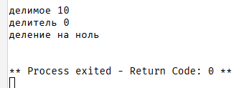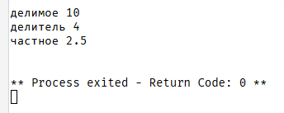
Задание 2:
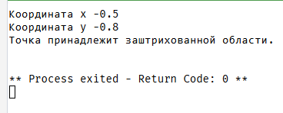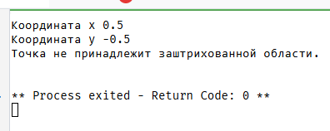
Задание 3:
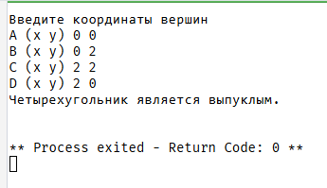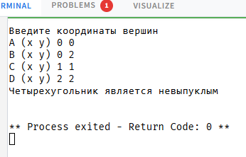
7. Ответы на контрольные вопросы
- Для чего используются условные операторы в программировании?
Для ветвления логики программы, то есть для выполнения определенных блоков кода в зависимости от выполнения условий.

- Как выглядит полная форма оператора ветвления в языке Python?
if <условие>:
оператор1
else:
оператор2
3. Для чего используется часть else в операторе ветвления?
Для выполнения блока инструкций в случае, если проверяемое условие в if (или в `elif`) оказалось ложным.
4. Какие основные операторы вы использовали при решении задач из лабораторной работы?
Условный оператор `if-else`, логический оператор `and`, операторы сравнения (`==`, `<=`, `>=`) и арифметические операторы.

8. Общий вывод о проделанной работе
В ходе выполнения лабораторной работы были освоены практические навыки работы с разветвляющимися алгоритмами на Python. Были успешно запрограммированы задачи расчета частного с обработкой исключений (деление на ноль), геометрического анализа областей на плоскости, а также проверки свойств многоугольников с использованием каскадных условий.

